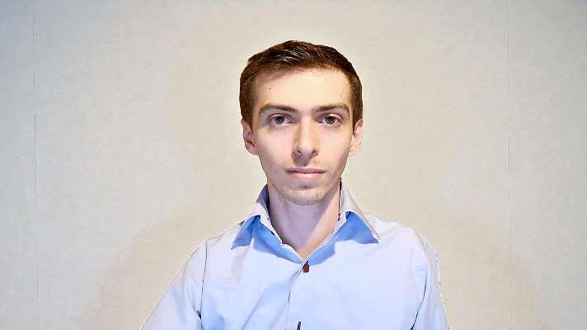

Ingénieur réseau et systèmes

CONTRAT D’ALTERNANCE


Expériences Professionnelles

Rafael REI



Service Civique dans le Cinéma l’Atalante
2024 - 2025
- Prise en charge des clients.
- Gestion de la cabine et l’ouverture du cinéma.
- Suivi du bon fonctionnement du réseau interne.
- Assistance technique sur les équipements informatiques et systèmes de projection.
- Maintenance et supervision du serveur de diffusion.
- Participation à la communication et aux préparatifs des événements

Conseiller Support N3 en alternance chez Orange
2019 - 2021
- Bêta-testeur de produits Orange dont la Livebox 5.
- Elaboration d’un site web pour le projet du BTS SNIR.
- Traitement des escalades techniques provenant du support N2
- Diagnostic et résolution d’incidents sur le réseau et TV du client.
- Supervision du réseau client via des outils dédiés.
- Analyse et reporting des anomalies
- Collaboration avec les équipes internes.
- Suivi proactif des tickets clients.
- Mise en relation avec les clients pour avoir des informations supplémentaires.
- Planifier et suivre les interventions chez les clients.

 06 83 38 52 10
rafael.rei078@gmail.com
Triel-sur-Seine
Mobilité : France
Permis B
REI-Rafael
24 ans
Compétences :
TV / OTT / Informatique
Suite Office
MS Project
ADSL / XDSL / FTTH
Ethernet
Boucle local Cuivre
VPN / DNS / VOIP
Réseaux ( LAN / Wan )
4G / 5G / W-IFI
VoIP
DHCP / DNS
IPV4 / IPV6
VMWare / Hyper-V
Cisco / Active Directory
Windows / Linux / Android
SSH / FTP / PUTTY / TCP/IP
PHP / HTML / CSS / SQL
MySQL / MariaDB / Database
React / Git / GitHub / Docker
Wamp Server / Nas Synology
Langues :
Anglais : Courant
Portugais : Courant
Japonais : Débutant

Centre d’intérêt :
Manga / Jeux vidéo
Théâtre / Lecture
La pêche







Formations
Licence PRO Métiers des Réseaux informatiques et Télécoms. (MRT)
Université Paris – Saclay.
2025 – 2026
- Mise en œuvre d’environnements virtualisés sous VMware et Hyper-V.
- Création d’un site web from Scratch sous PHP.
- Déploiement et tests de services VoIP et multimédia.
- Étude et mise en œuvre de technologies haut débit.
- Administration système sous Linux.
- Gestion d’une base de données MySQL.
- Mini-projet : Définition d’une offre télécom innovante et planification d’un site
Web e-commerce.
- Définition des rôles via une matrice RACI (organisation de l’équipe).
- Réalisation d’une Matrice des Risques pour éviter les risques éventuels.

BTS Systèmes Numériques Informatiques et Réseaux (SNIR)
CFA Dorian.
2019 – 2021
- Projet : Création d’un site WEB pour créer, stocker les comptes rendus.
- Programmation via Raspberry Pi et Arduino.

